PKP Polskie Linie Kolejowe S.A.
Biuro Komunikacji i Promocji
Targowa 74, 03 - 734 Warszawa
tel. + 48 22 473 30 02
fax + 48 22 473 23 34
rzecznik@plk-sa.pl
www.plk-sa.pl

Opole, 19 lutego 2018 r.

Informacja prasowa
Modernizacja odcinka Opole – Kędzierzyn Koźle ma zapewniony nadzór
Modernizacja odcinka Opole – Kędzierzyn Koźle na międzynarodowej trasie E 30
ma zapewniony nadzór. Umowę na pełnienie nadzoru nad opracowaniem dokumentacji projektowej i robotami budowlanym wartą ponad 9,5 mln zł podpisały
PKP Polskie Linie Kolejowe S.A. Projekt Opole – Kędzierzyn Koźle jest największą
inwestycją PLK w województwie. Prawie o połowę skróci czas podróży między stolicą Opolszczyzny a Kędzierzynem Koźle. Zwiększy się komfort obsługi na 10 stacjach
i przystankach.
Na terenie województwa opolskiego realizowany jest jeden z największych kolejowych projektów modernizacyjnych. Przedsięwzięcie dotyczy modernizacji magistrali kolejowej E 30 na odcinku Kędzierzyn Koźle – Opole Zachodnie. W Krajowym Programie Kolejowym wartość projektu wynosi blisko 630 mln zł.
Dla sprawnej realizacji tak dużego przedsięwzięcia - właściwego zarządzania, sprawnego nadzoru i terminowego wykonania, w tym koordynacji wszystkich kontraktów zawartych
w ramach projektu oraz prowadzenie nadzoru środowiskowego, PLK podpisały umowę na pełnienie nadzoru nad opracowaniem dokumentacji projektowej i robotami budowlanymi
z firmą EKOCENTRUM Sp. z o.o. z Wrocławia.

Efekty inwestycji objętej umową o nadzór
Modernizacja linii E 30 na odcinku Kędzierzyn Koźle – Opole Zachodnie – obejmuje przebudowę 44 linii kolejowej. Nowe tory, urządzenia zabezpieczające i sterowania ruchem oraz nowa sieć trakcyjna zapewnią szybszy i sprawniejszych przejazd pociągów.
Linia zostanie przystosowana do ruchu pociągów z prędkością do 160 km/h. Zwiększy się komfort odprawy podróżnych. Na 10 stacjach i przystankach 20 przebudowanych peronów, będzie wyposażonych w nowe wiaty, ławki i oświetlenie oraz dostosowanych do potrzeb osób o ograniczonych możliwościach poruszania się.

Bezpieczeństwo na skrzyżowaniach dróg z linią kolejową poprawi modernizacja
27. przejazdów kolejowo-drogowych. Sprawniejszy przejazd ciężkich składów towarowych zapewni odnowienie 66 obiektów inżynieryjnych m.in. mostów i wiaduktów. Zwiększy się przepustowość trasy, na której obecnie przejeżdża 80-90 pociągów (w tym 50 pasażerskich) na dobę.
Prace na linii E 30 na odcinku Kędzierzyn Koźle – Opole Zachodnie obejmą również przebudowę największego mostu kolejowego nad Odrą w Opolu. Plany zakładają dobudowanie nowej konstrukcji mostowej. Każdy z dwóch torów będzie na osobnym moście (obecnie 2 tory są jednym). Projektowanie przewidziano do lipca 2019.
Podpisane dotychczas umowy 21.09.2017 r.:
- 412 mln zł (netto), na opracowanie dokumentacji projektowej oraz realizację robót budowlanych w formule „projektuj i buduj” na podstawie materiałów opracowanych w ramach projektu „Prace na linii kolejowej E30 na odcinku Kędzierzyn Koźle – Opole Zachodnie”.
- 3,8 mln zł (netto), na opracowanie dokumentacji projektowej na podstawie materiałów opracowanych w ramach projektu Prace na linii kolejowej E30 na odcinku Kędzierzyn Koźle – Opole Zachodnie” na odcinku Opole Groszowice – Opole Zachodnie.
Wartość projektu „Prace na linii kolejowej E30 na odcinku Kędzierzyn Koźle – Opole Zachodnie” w zakresie linii nr 136 od km -0,206 do km 37,511 oraz linii nr 132 od km 94,281 do km 101,100 wynosi 628,5 mln zł. Dofinansowanie ze środków unijnych CEF (Connecting Europe Facility – „Łącząc Europę”) przeszło 397,3 mln zł.
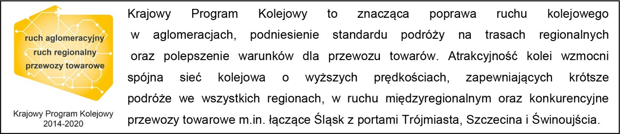

Kontakt dla mediów:
Mirosław Siemieniec
Rzecznik prasowy
PKP Polskie Linie Kolejowe S.A.
694 480 239

